BABÍ LÉTO
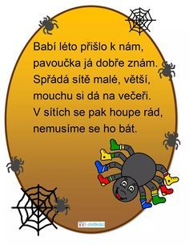
aneb
LOUČÍME SE S LÉTEM
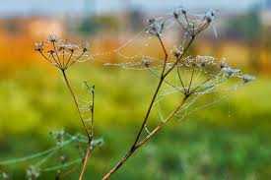

Babí léto (též označované jako pozdní léto nebo Svatováclavské léto) je
označení déletrvajícího suchého, slunečného, teplého a málo větrného počasí na začátku (astronomického) podzimu, na konci září nebo v říjnu.
Tento podnebný jev nastává na evropském kontinentu.
- Babí léto – co to znamená? Vysvětlíme si nápovědou ve spojení slov BABÍ a LÉTO. Léto stárne a proměňuje se v podzim.
ZOPAKUJEME SI ZNAKY LÉTA – třídění obrázků z různých ročních období na magnetické tabuli.



- POHYBOVÁ HRA - ROK ČARUJE
(učitelka děti „čarováním“ proměňuje děti v roční období)
Jaro – děti napodobují růst trávy, květin; léto – svítí slunce; podzim – fouká vítr, padá listí ze stromů; zima – příroda se ukládá ke spánku

- Zazpíváme si píseň JARO, LÉTO, PODZIM, ZIMA

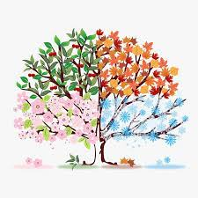

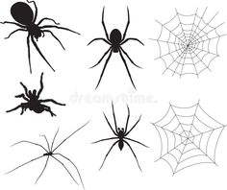
- PAVOUČEK – k babímu létu patří i pavouček,
povíme si, jak vypadá, co dělá, co má rád
YOUTUBE – podíváme se, jak pavouk
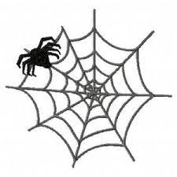
plete/staví pavučinu.

- VÝTVARNÉ AKTIVITY
Děti si nakreslí pavoučí síť s pavoučkem

- PRACOVNÍ AKTIVITY
- Při ranních hrách – stavíme pavučiny ze dřívek
- Postavíme společnou velkou pavučinu z lana, švihadel…
- Starší zajíčci
    - vyplní pracovní list Pavučina
    - udělají pavučinu z klacíků a bavlnky

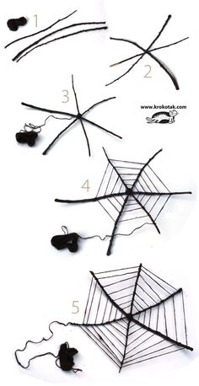

- POHYBOVÁ HRA – KOHO PAVOUK ZAVOLÁ
Děti stojí okolo palačinky, učitelka-pavouk chodí uvnitř kruhu (roli pavouka mohou dle zájmu převzít děti).
Říkanka: V jednom lese pavouk bydlí, rozhlíží se dokola. Čekej, koho zavolá … Amálka, Honzík… všechny děti. Pak musí děti rychle udělat kruh.
Učíme se trpělivosti, pozornosti, rychlosti reakce….

- HUDEBNÍ AKTIVITY
YOUTUBE:
- Poslechneme si písně Pavouk mrňavoučký (Písničky pro nejmenší)
Malý pavouček (Čiperkové)

- Seznámení s písní Babí léto:

VĚTŘÍK MĚ ŠIMRÁ NA UCHU,
NĚCO JE CÍTIT VE VZDUCHU.
ŠIMRY, ŠIMRY, ŠIMRY,
COPAK JE TO?
NA NOSE MĚ ŠIMRÁ BABÍ LÉTO.



POLYTECHNIKA – VE ČTVRTEK OD 9 HODIN!
Budeme mít nového učitele Tomáše, studenta ČZU.

Co budou děti tvořit? Nechte se překvapit

